Tillsynsbegäran – information om höga naturvärden och fridlysta arter i avverkningsanmälan A 44444-2023 i Habo kommun
Denna tillsynsbegäran behandlar höga naturvärden i avverkningsanmälan A 44444-2023 i Habo kommun som inkom 2023-09-14 och omfattar 9,5 ha.
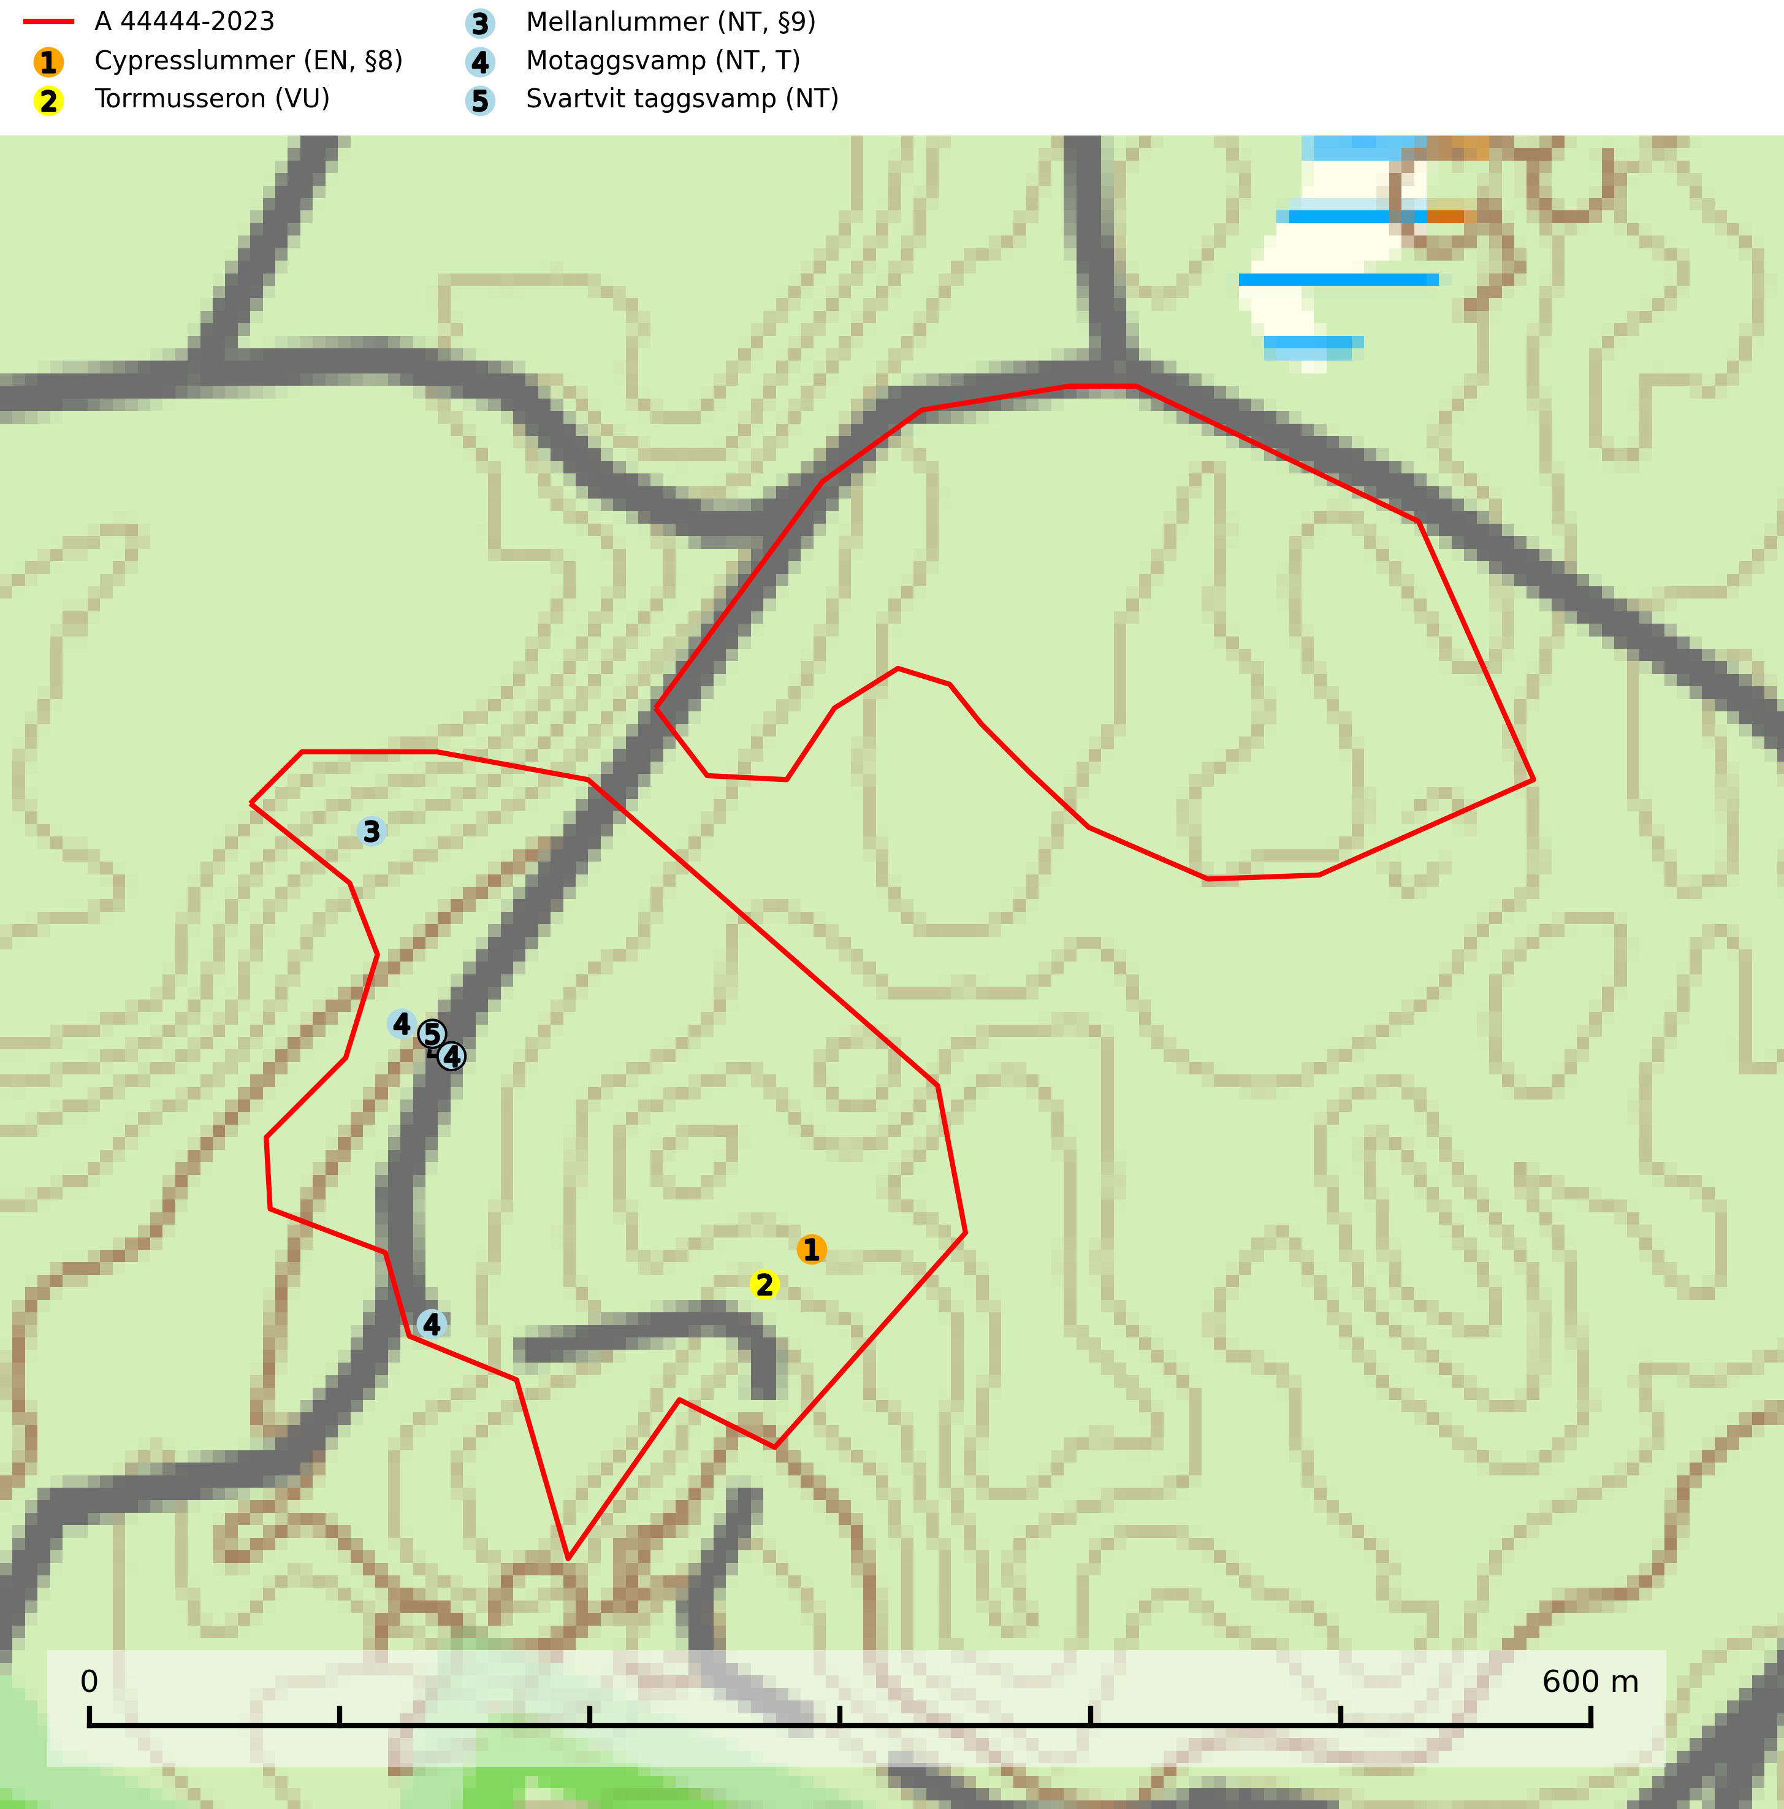
Figur 1. Fyndplatser för naturvårdsarter i avverkningsanmälan. Markörer utan svart kant är placerade på fyndplatsen. Markörer med svart kant är placerade vid sidan av fyndplatsen har ett svart streck som visar fyndplatsens exakta position. Kartans mittpunktskoordinat är N 6431874, E 447234 i SWEREF 99 TM.
I avverkningsanmälan finns fynd av 5 naturvårdsarter, varav 5 är rödlistade, 2 är fridlysta och 1 är typisk (T): cypresslummer (EN, §8), torrmusseron (VU), mellanlummer (NT, §9), motaggsvamp (NT, T) och svartvit taggsvamp (NT). Se Figur 1.

Tillsynsbegäran
Vi begär härmed att Skogsstyrelsen fattar beslut enligt miljöbalken som säkerställer att skogens höga naturvärden bevaras samt att EU-lagstiftning efterlevs och att artskyddsbrott förhindras.
Vi önskar även ta del av de ställningstaganden och beslut som myndigheten meddelar till följd av aktuell avverkningsanmälan och föreningens inlaga (se 34 § förvaltningslagen).

Naturvårdsarter och fridlysta arter
Nedan följer beskrivningar av de naturvårdsarter och fridlysta arter som har sina livsmiljöer och växtplatser i den avverkningsanmälda skogen. De påträffade naturvårdsarterna är ett tydligt kvitto på att det rör sig om en skog med höga naturvärden.
Cypresslummer (EN, §8) är en fridlyst och starkt hotad art som omfattas av EU:s art- och habitatdirektiv där dess bevarandestatus är dålig med negativ trend. Arten har minskat med mer än 80% under åren 1987–2024. Den kan hittas i sandig eller grusig, torr och öppen tallskog, ”tallmo”. Den behöver mycket ljus och är brandgynnad. Arten är placerad högst upp i Skogsstyrelsens värdepyramid för bedömning av skog med höga naturvärden och rödlistad som nära hotad (NT) på den europeiska rödlistan vilket innebär att Sverige har ett internationellt ansvar för arten. Cypresslummer är typisk art för 5130 Enbuskmarker (SLU Artdatabanken, 2026; Nitare & Skogsstyrelsen, 2019; IUCN, 2016).
Torrmusseron (VU) bildar mykorrhiza med tall, huvudsakligen på sandig mark på magra äldre tallhedar med tunt fältskikt. Bara påträffad i äldre skog med naturskogskaraktär eller skogar som plock- eller dimensionsavverkats. Bedöms ha svårt att återetableras efter kalavverkning och slutavverkning, markberedning och gödsling bör ej förekomma på kända lokaler (SLU Artdatabanken, 2024).
Mellanlummer (NT, §8) är fridlyst enligt 8 § artskyddsförordningen och omfattas av EU:s art- och habitatdirektiv där dess bevarandestatus är otillfredsställande med negativ trend. Den är brandgynnad och hittas framför allt i ljus och öppen tallskog på torr, sandig och grusig mark. Tallskogen är oftast lavdominerad och växtplatserna är ofta belägna på åsar och sydsluttningar. Arten är rödlistad som nära hotad (NT) på den europeiska rödlistan vilket innebär att Sverige har ett internationellt ansvar för arten (SLU Artdatabanken, 2026; IUCN, 2016).
Motaggsvamp (NT) bildar mykorrhiza med tall i tallskog och hittas huvudsakligen i äldre, glesare skogsbestånd och hällmarksimpediment. Arten hotas främst av skogsavverkning och tycks försvinna efter slutavverkning, markberedning och plantering. Motaggsvamp är typisk art för 9010 Taiga (SLU Artdatabanken, 2024).
Svartvit taggsvamp (NT) bildar mykorrhiza med tall, troligen även med gran. Den växer huvudsakligen i äldre, naturligt uppkommen skog på torr eller frisk mark och förekommer såväl på tallhedar som i mossig barrblandskog. Flera olika former har påträffats vid DNA-undersökningar av europeiskt material och det är oklart hur många former som finns i värd land. Kalavverkning av äldre skog är ett reellt hot, liksom maskinell markberedning och minskad andel självföryngring. Lokaler som fortfarande håller svampen behöver säkerställas (SLU Artdatabanken, 2024; Nitare & Skogsstyrelsen, 2019).

